

استانداردهای هسته مشترک
کالیفرنیا K-8
کتابچه راهنمای مخصوص
اولیاء

FARSI VERSION



انجمن خدمات آموزشی
رؤسای بخش های کالیفرنیا
© 2013 انجمن خدمات آموزشی رؤسای بخش های کالیفرنیا

حمایت های مالی توسط
بنیاد «ویلیام و فلورا هولت» (William and Flora Hewlett Foundation) تأمین می شود

اداره آموزش و پرورش کالیفرنیا (CDE) از انجمن خدمات آموزشی روؤسای بخش های کالیفرنیا (CCSESA) و نیز اداره آموزش و پرورش بخش ساکرامنتو (SCOE) به خاطر اجازه سخاوتمندانه ایشان برای ترجمه این کتابچه راهنما، صمیمانه تشکر و قدردانی می کند.

این ترجمه به عنوان نوعی کمک فنی برای مدارس ارائه می شود؛ معلم ها می توانند از کتابچه راهنما طی جلسات اولیاء و مربیان و برنامه های معاضدتی اولیاء استفاده کنند. نظر به اینکه ممکن است تغییراتی در ترجمه وجود داشته باشد، CDE توصیه می کند که مدارس با همکاری مترجمین محلی این کتابچه راهنما را، بر حسب نیاز، و متناسب با نیازهای محلی اصلاح کنند. پرسش های احتمالی پیرامون ترجمه باید از Clearinghouse for Multilingual Documents (اداره مرکزی اسناد چندزبانه) به نشانی cmd@cde.ca.gov ارسال شود.

تهیه شده توسط:



با همکاری Patricia Duckhorn، Tamara Wilson، Fran Gibson، Kathy Curl، Sue Stickel، PTA ایالت کالیفرنیا و اداره آموزش و پرورش بخش ونتورا
فهرست مندرجات

مقدمه 4

ریاضیات
ریاضیات – استانداردهای تمرین ریاضیات 6
مرور اجمالی کودکستان 8
مرور اجمالی کلاس 1 10
مرور اجمالی کلاس 2 12
مرور اجمالی کلاس 3 14
مرور اجمالی کلاس 4 16
مرور اجمالی کلاس 5 18
مرور اجمالی کلاس 6 20
مرور اجمالی کلاس 7 22
مرور اجمالی کلاس 8 24

مهارت های زبان انگلیسی
مرور اجمالی کودکستان 26
مرور اجمالی کلاس 1 28
مرور اجمالی کلاس 2 29
مرور اجمالی کلاس 3 30
مرور اجمالی کلاس 4 31
مرور اجمالی کلاس 5 32
مرور اجمالی کلاس 6 33
مرور اجمالی کلاس 7 34
مرور اجمالی کلاس 8 35
مقدمه
این کتابچه راهنما مقدمه ای بر استانداردهای هسته مشترک کالیفرنیا و خلاصه آنچه از دانش آموزان انتظار می رود به موازات پیشرفت از کودکستان تا کلاس 8 فرا بگیرند را به والدین ارائه می دهد. این استانداردها به منظور انعکاس دانش و مهارت هایی طراحی شده است که جوانان برای موفقیت در دانشگاه یا مشاغل خود نیاز دارند. مجموعه ای مشترک از اهداف یادگیری به معلم ها و اولیاء کمک می کند اطمینان حاصل نمایند که دانش آموزان به چالش گرفته می شوند و پیشرفت های لازم را حاصل می کنند.

چرا استانداردهای هسته مشترک
دست اندرکاران آموزش و پرورش کالیفرنیا به یک جنبش ملی جهت اتخاذ استانداردها و ارزیابی های مشترک برای مهارت های زبان انگلیسی و ریاضیات ملحق شده اند. در حال حاضر، استانداردهای مربوط به آنچه دانش آموزان باید بدانند و بتوانند انجام دهند در بین ایالت های مختلف بسیار متفاوت است؛ این در مورد میزان سختی آزمون های مورد استفاده برای تعیین اینکه آیا دانش آموزان واجد این استانداردها هستند نیز صدق می کند. استانداردهای مشترک همکاری بین ایالت ها در زمینه بهترین شیوه ها و رشد و توسعه حرفه ای را امکان پذیر می سازد.
اهداف یادگیری مشترک نگرشی واضح را نسبت به آنچه مربیان و اولیاء باید در همه ایالات در صدد دستیابی به آنها باشند ارائه می دهد. این اهداف یادگیری تضمین می کنند که دانش آموزان انتظاراتی که در دانشگاه و مشاغل از آنها می رود را برآورده سازند، برای موفقیت در یک اقتصاد و جامعه جهانی آماده باشند، و از محتوای آموزشی سختگیرانه و نیز کاربرد اندیشه در سطحی بالا مبتنی بر دانش برخوردار شوند. استانداردهای هسته مشترک، که بر اساس استانداردهای بین المللی طراحی شده اند، به دانش آموزان در آمادگی برای تکمیل الزامات ثبت نام در دانشگاه دولتی کالیفرنیا کمک می کنند.

اتخاذ استانداردهای هسته مشترک توسط ایالت کالیفرنیا
استانداردهای ایالتی هسته مشترک K-12، که در اوت 2010 در ایالت کالیفرنیا اتخاذ شد، ثمره یک تلاش ایالتی برای ایجاد استانداردهای آموزشی همسان و مشخص برای مهارت های زبان انگلیسی و ریاضیات است. این ابتکار توسط و تحت حمایت «شورای کارکنان مدارس ایالتی اصلی» و «انجمن فرمانداران ملی» آغاز شد. در فرایند اتخاذ استانداردهای هسته مشترک، ایالت کالیفرنیا استانداردهای حمایتی خاصی را به منظور تکمیل برنامه آموزشی منحصر به فرد و ضروری برای دانش آموزان کالیفرنیا اضافه کرد.
همچنین، هسته مشترک با گنجاندن استانداردهای اضافی برای دایره واژگان و استانداردهایی جدید برای بحث های گروهی، بر قوت استانداردهای موجود کالیفرنیا افزود. استانداردهای سوادآموزی که بر آموزش خواندن و نوشتن در کلاس های تاریخ/مطالعات اجتماعی، علوم و فناوری تمرکز می کنند نیز در این مجموعه گنجانده شد. در درس ریاضیات، استانداردهایی برای تأکید بیشتر بر مفهوم اعداد و اندیشه جبری اضافه شد. هسته مشترک در مدارس کالیفرنیا ظرف چند سال آینده طی چند مرحله اجرا خواهد شد.
سازماندهی استانداردها
این کتابچه راهنما اطلاعاتی را درباره استانداردهای مهارت های زبان انگلیسی و ریاضیات برای هر کلاس یا موضوع درسی از کودکستان تا کلاس هشتم ارائه می دهد. برای هر کلاس، مروری اجمالی بر محتوای آموزشی و خلاصه ای از مهارت هایی که در هر کلاس کسب می گردد ارائه می شود. اطلاعات بیشتر درباره کلاس های 12-9 بعداً ارائه خواهد شد.
در مهارت های زبان انگلیسی، استانداردهای هسته مشترک کالیفرنیا در چهار گروه زیر سازماندهی می شود: (1) خواندن، (2)، نوشتن، (3)، مهارت های شنیداری و گفتاری، و (4) زبان
علاوه بر رئوس استانداردهای محتوای آموزشی درس ریاضیات بر حسب کلاس یا دوره، این کتابچه راهنما شامل رفتارها و شیوه هایی است که هر دانش آموز باید فرا بگیرد و اصطلاحاً «استانداردهای تمرین ریاضیات» نامیده می شوند. این تمرین ها درک دانش آموزان از ریاضیات را عمیق تر می کنند و بر توانایی آنها برای حل مسائل می افزایند. اطلاعات مربوط به این تمرین ها در صفحه بعد موجود است.
ریاضیات | استانداردهای تمرین ریاضیات

استانداردهای تمرین ریاضیات رفتارهایی را توصیف می کنند که همه دانش آموزان در استانداردهای هسته مشترک فرا خواهند گرفت. این تمرین ها مبتنی بر «فرایندها و تخصص هایی» مهم از جمله حل مسئله، استدلال و برهان، ارتباط، ارائه و بر قراری ارتباط است. این تمرین ها درک ریاضیات و کاربرد آن همراه با اعتماد به نفس را برای دانش آموزان امکان پذیر می سازند.

- مسائل را درک می کنند و در حل آنها پشتکار به خرج می دهند.
  - مفهوم مسائل را درک می کنند
  - راه حل ها را تجزیه و تحلیل، پیش بینی و طراحی می کنند
  - پاسخ ها را تأیید می کنند
  - از خودشان این پرسش را می پرسند: «آیا این منطقی است؟»

- به صورت انتزاعی و کمی استدلال می کنند.
  - مفهوم کمیت ها و روابط آنها را در مسائل درک می کنند
  - نمودهایی منسجم از مسائل را خلق می کنند

- استدلال هایی عملی می کنند و استدلال دیگران را مورد انتقاد قرار می دهند.
  - اطلاعات را درک و از آنها برای بحث و استدلال استفاده می کنند
  - حدس می زنند و صحت حدس های خود را بررسی می کنند
  - نتیجه گیری ها را توجیه می کنند و به استدلال های دیگران پاسخ می دهند

- از ریاضیات الگو می گیرند.
  - از ریاضیات برای حل مشکلات زندگی روزمره استفاده می کنند
  - کمیت ها را در یک موقعیت واقعی درک می کنند
  - نتایج را در متن موقعیت تفسیر و درباره منطقی بودن نتایج تعمق می کنند

- به نحوی راهبردی از ابزارهای مناسب استفاده می کنند.
  - هنگام حل مسائل، ابزارهای موجود را بررسی می کنند
  - با ابزارهای متناسب با کلاس یا دوره آموزشی خود (مداد و کاغذ، مدل های عینی، خط کش، نقاله، ماشین حساب، صفحه گسترده، برنامه های رایانه ای، محتوای آموزشی دیجیتال موجود در یک وب سایت، و سایر ابزارهای تخصصی) آشنا هستند.

- دقیق هستند.
  - به دقت با دیگران ارتباط برقرار می کنند
  - از تعاریف واضح استفاده می کنند، معنی نمادها را بیان می کنند و درباره تعیین واحدهای اندازه گیری و محورهای طبقه بندی دقیق هستند
  - با دقت و کارآیی محاسبه می کنند

- ساختارها را جستجو و از آنها استفاده می کنند.
  - الگوها و ساختارها را تشخیص می دهند
  - می توانند برگردند و دیدگاه خود را تغییر دهند
  - چیزهای پیچیده را به عنوان اشیائی واحد یا متشکل از چندین شیء می بینند

- هنگام حل مسائل، میانبرها را جستجو و روش هایی را برای ایجاد میانبرها می یابند.
  - هنگامی که محاسبات تکرار می شود، روش ها، الگوها و میانبرهای عمومی را جستجو می کنند
  - می توانند درباره منطقی بودن یک پاسخ قضاوت کنند

مرور اجمالی کودکستان | ریاضیات

دانش آموزان کودکستانی یاد می گیرند که تا 100 بشمارند و اعداد 0 تا 20 را بنویسند. توجه بیشتر معطوف اعداد 20-11 می شود، یعنی جایی که دهگان و یکان به عنوان پایه و اساس درک ارزش مکانی مورد تأکید قرار می گیرد. جمع و تفریق آغازین در کودکستان شروع می شود. دانش آموزان گروه های اشیاء را تفکیک و طبقه بندی می کنند و اشکال اولیه را می شناسند.

- نام اعداد را می دانند و می توانند تا 100 بشمارند
- اعداد 20-0 را می نویسند
- با اعداد 20-11، که دارای یکان و دهگان است، آشنا می شوند
- اشیاء را می شمارند و تعداد اشیاء موجود در یک گروه را تا 20 می گویند
- اعداد و گروه ها را با هم مقایسه می کنند
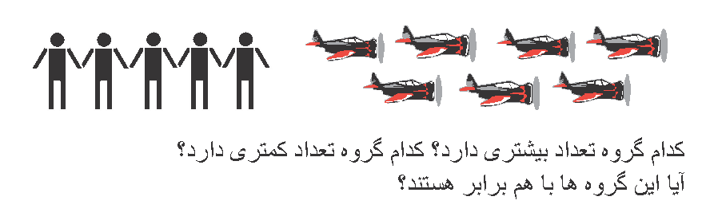

- درک می کنند که جمع عبارت است از قرار دادن گروه ها در کنار یکدیگر و افزودن به گروه ها
- درک می کنند که تفریق عبارت است از جدا کردن گروه ها از یکدیگر و کم کردن از گروه ها
- به راحتی جمع و تفریق اعداد کمتر از 5 را انجام می دهند
- اشیاء را در قالب گروه هایی طبقه بندی می کنند
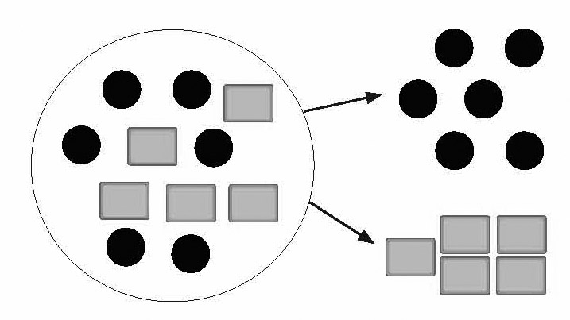

- اشکل را شناسایی و توصیف می کنند
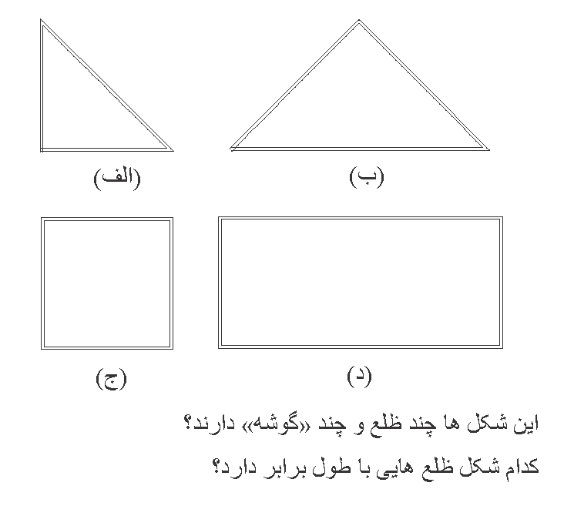
مرور اجمالی کلاس 1 | ریاضیات

دانش آموزان کلاس اول درک خود از جمع و تفریق را با یادگیری نحوه استفاده از جمع و تفریق برای حل مسائل کلامی کمتر از 20 بسط می دهند. آنها مفهوم علامت مساوی را درک می کنند و از آنها انتظار می رود تا 120 را بشمارند. دانش ارزش مکانی عمیق تر می گردد و دانش آموزان از این دانش برای مقایسه اعداد دو رقمی کمتر از 100 استفاده می کنند. دانش آموزان مهارت های اندازه گیری خود را با اندازه گیری خطی تمرین می کنند و به تدریج به سازماندهی داده های حاصل از نظرسنجی ها می پردازند. همچنین، دانش آموزان با استفاده از ساعت های آنالوگ و دیجیتال وقت را بر حسب ساعت و نیم ساعت بیان می کنند.

- مسائل کلامی جمع و تفریق کمتر از 20 را حل می کنند
- رابطه بین جمع و تفریق را درک می کنند
- از خواص عملیات ها استفاده می کنند
  - خاصیت جابجایی پذیری جمع:
اگر بدانید که 8 + 3 = 11، در آن صورت می دانید که 3 + 8 = 11.
- خاصیت شرکت پذیری جمع:
برای جمع زدن 2 + 6 + 4، می توان دو عدد دوم را جمع زد
به نحوی که حاصل آنها ده شود؛ بنابراین 2 + 6 + 4 = 2 + 10 = 12.

- اعداد کمتر از 20 را جمع و تفریق می کنند
- با شروع از هر عددی، تا 120 را می شمارند
- مفهوم علامت مساوی را درک می کنند
- ارزش مکانی را درک می کنند: یکان، دهگان
- از ارزش مکانی برای جمع و تفریق اعداد کمتر از 100 استفاده می کنند
- طول ها را اندازه گیری و اندازه آنها را بر حسب واحدهای مختلف بیان می کنند
- زمان را می گویند و می نویسند
- نموداری را ترسیم و درباره آن صحبت می کنند
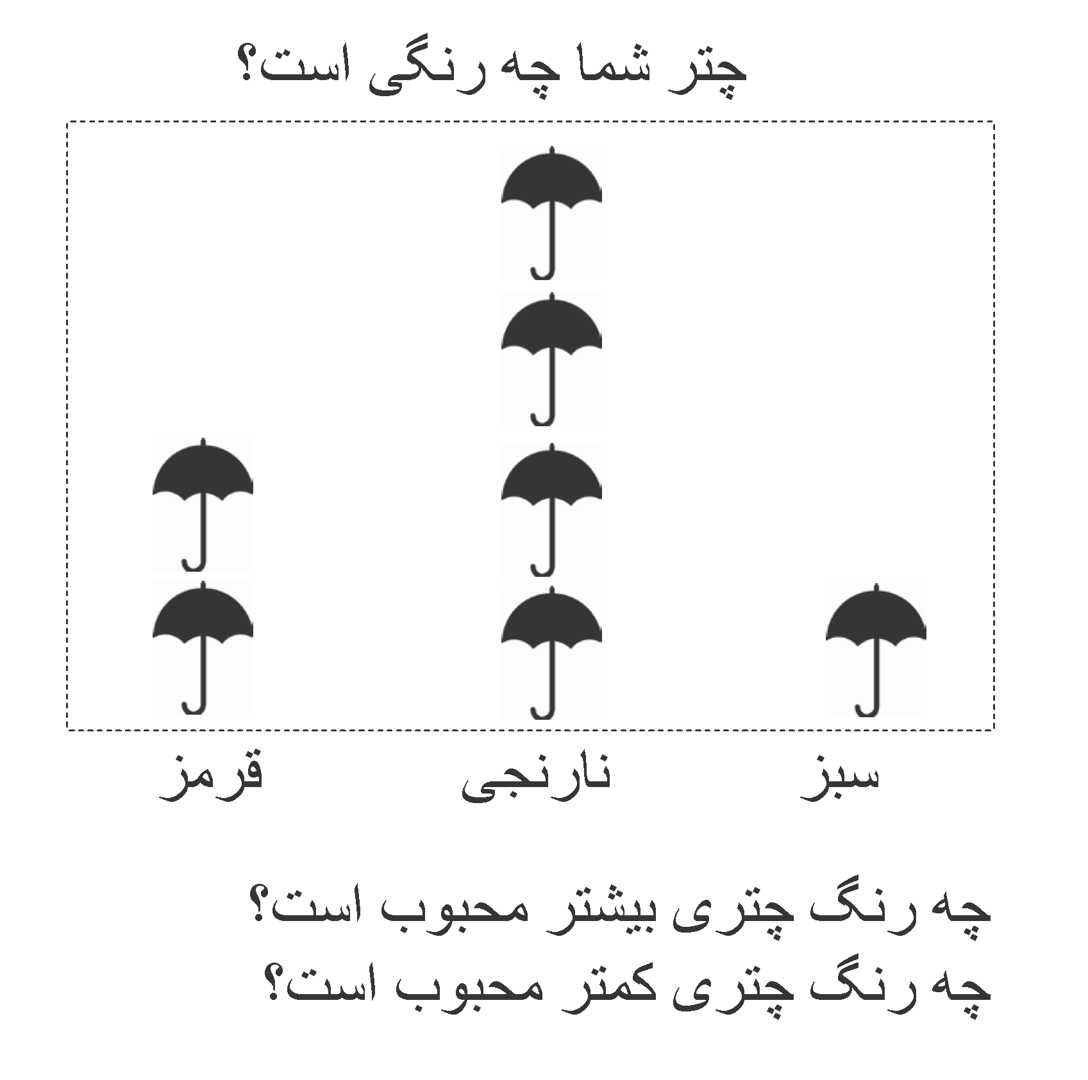

- اشکال مختلف را با صحبت درباره ضلع ها، رأس ها و غیره مقایسه می کنند.
- اشکال دو بعدی را با اشکال سه بعدی مقایسه می کنند
مرور اجمالی کلاس 2 | ریاضیات
دانش آموزان از جمع و تفریق اعداد کمتر از 100 برای حل مسائل کلامی استفاده می کنند و از آنها انتظار می رود تا پایان کلاس دوم، حاصل جمع دو عدد یک رقمی را از حفظ بدانند. درک ارزش مکانی تا 1000 بسط می یابد و دانش آموزان اعداد سه رقمی را بر اساس دانش خود از صدگان، دهگان و یکان مقایسه می کنند. دانش آموزان کلاس دوم محاسباتی را با پول انجام می دهند و یاد می گیرند که طول ها را با استفاده از ابزارهای اندازه گیری مناسب تخمین بزنند و مقایسه کنند. دانش آموزان کلاس دوم درک خود از هندسه را با ترسیم اشکال بر اساس تعداد وجه ها و زاویه ها بهبود می بخشند.

- مسائل کلامی جمع و تفریق کمتر از 100 را حل می کنند
- به راحتی جمع و تفریق اعداد کمتر از 20 را انجام می دهند
- حاصل جمع کلیه اعداد یک رقمی را از حفظ می دانند
- ارزش مکانی را درک می کنند: یکان، دهگان و صدگان
- از ارزش مکانی برای جمع و تفریق اعداد کمتر از 1000 استفاده می کنند
- با استفاده از دانش ارزش مکانی، تخمین های منطقی می زنند.
- طول ها را با واحدهای استاندارد اندازه گیری می کنند، تخمین می زنند و مقایسه می کنند
- طول هایی که به عدد صحیح هستند را روی یک محور اعداد نمایش می دهند
- محاسباتی را با زمان و پول انجام می دهند
- روابط زمانی (تعداد دقایق یک ساعت، تعداد روزهای یک ماه، و غیره) را می دانند
- مسائل کلامی را با استفاده از اسکناس های چند دلاری و سکه های چند سنتی حل می کنند

- داده هایی را جمع آوری و نموداری را ترسیم می کنند، و به پرسش های مربوط به داده های ارائه شده پاسخ می دهند
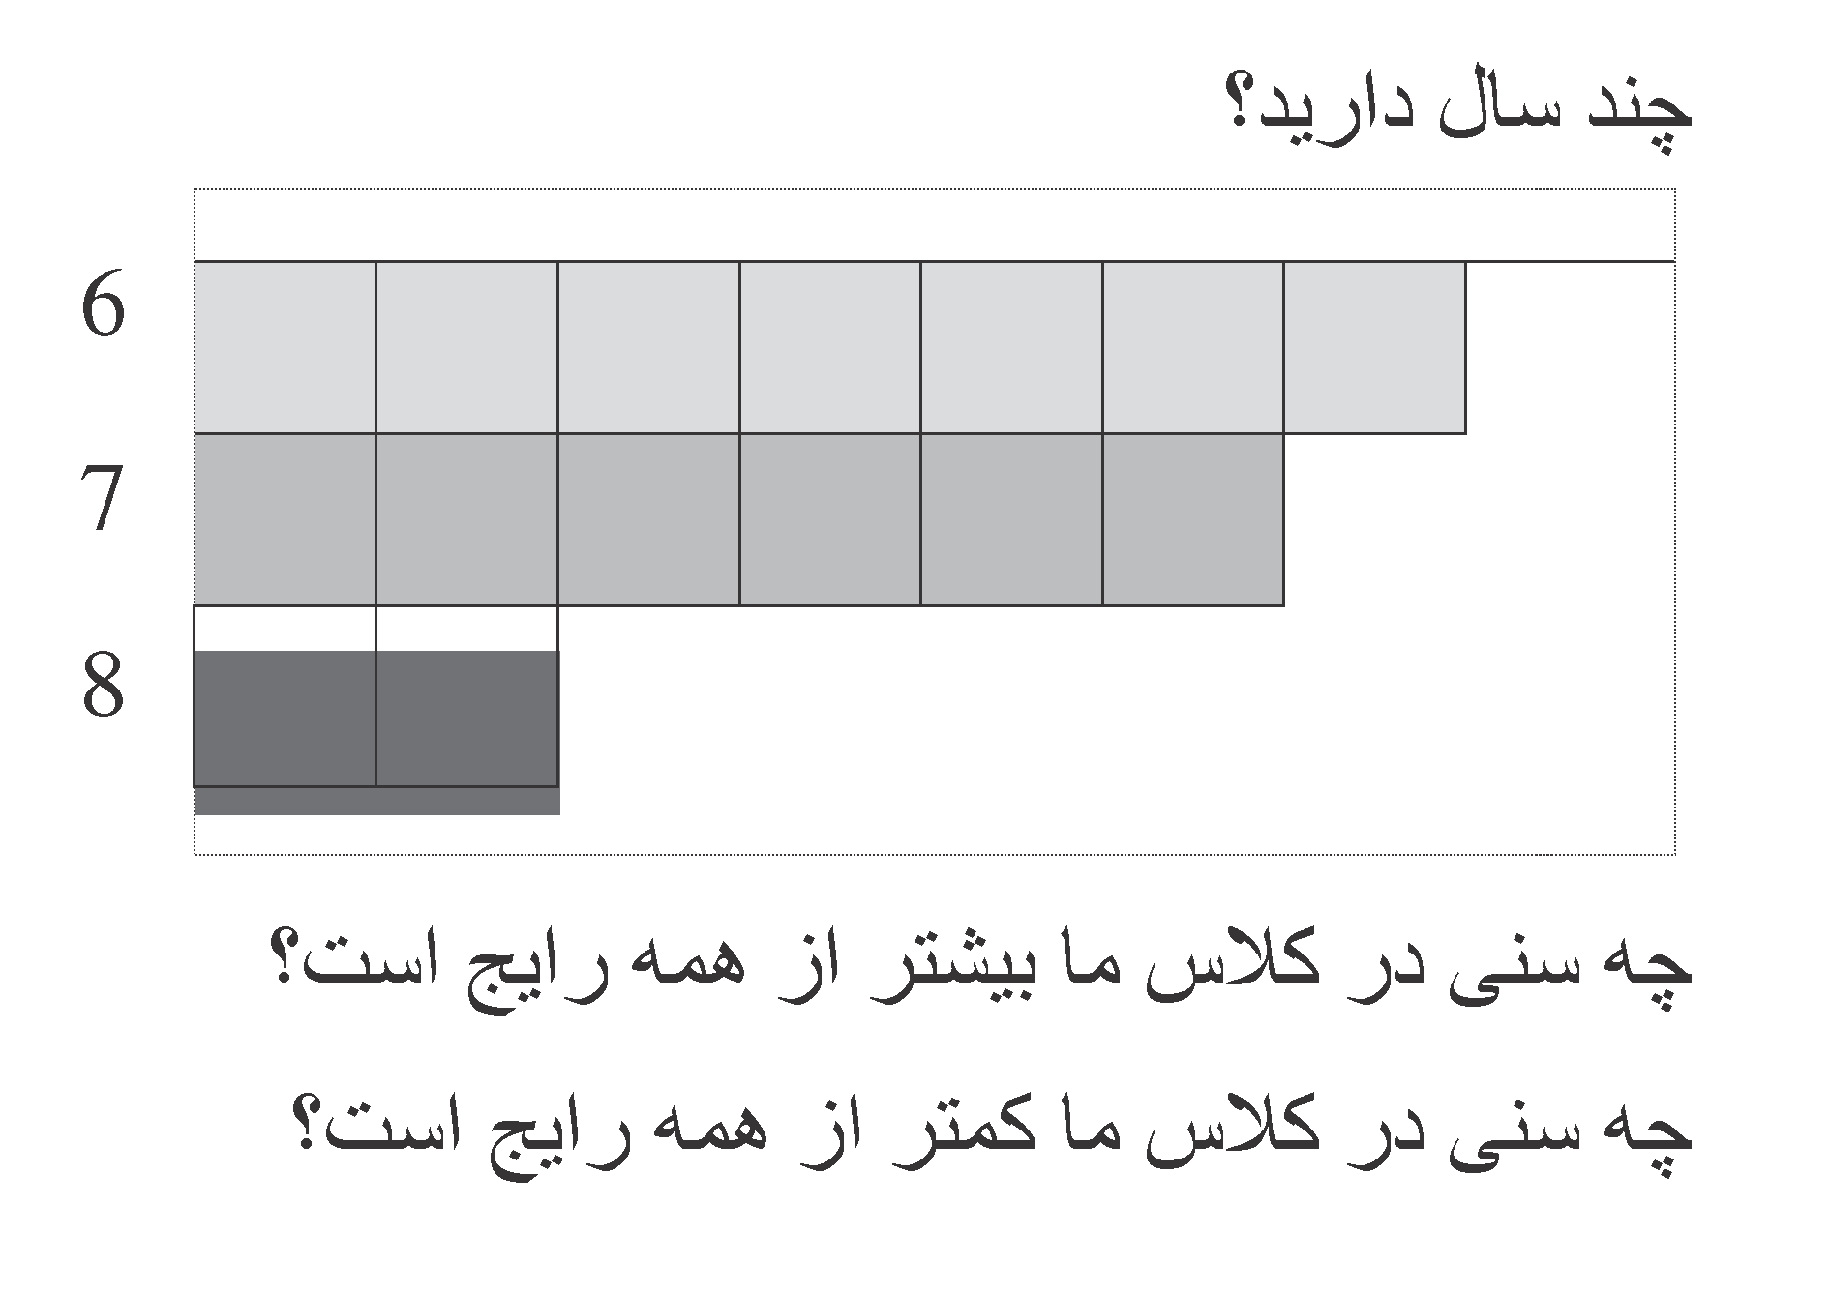

- اشکال، مثلث ها، چهارضلعی ها، پنج ضلعی ها، شش ضلعی ها و مکعب ها را تشخیص می دهند
- اشکالی را بر حسب تعداد زاویه ها یا تعداد وجه های مساوی ترسیم می کنند
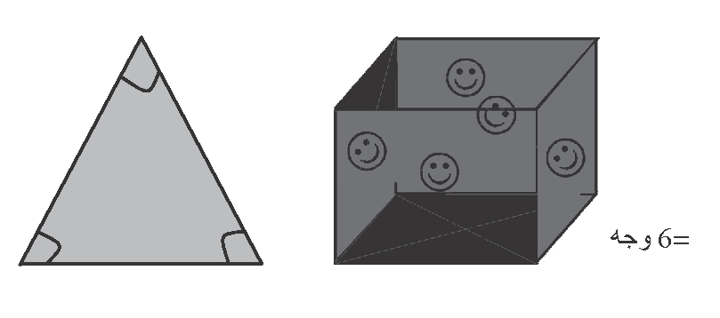
مرور اجمالی کلاس 3 | ریاضیات
دانش آموزان کلاس سوم ضرب و تقسیم را درک می کنند، و یاد می گیرند که به آسانی اعداد کمتر از 100 را ضرب و تقسیم کنند. از دانش آموزان انتظار می رود که تا پایان کلاس سوم حاصل چهار عمل اصلی اعداد یک رقمی را از حفظ بدانند. از ارزش مکانی برای محاسبه و تخمین چند رقمی استفاده می کنند. کسرها در کلاس سوم و با تأکید بر درک کسرها به عنوان عدد و اندازه نسبی آنها و قرار دادن آنها روی محور اعداد معرفی می شود. در کلاس سوم، دانش آموزان مفاهیمی مانند محیط و مساحت را درک و مسائلی را با استفاده از حجم مایعات و جرم حل می کنند.

- مسائل کلامی ضرب و تقسیم را حل می کنند
- خواص ضرب را درک می کنند
  - خاصیت جابجایی پذیری ضرب:
اگر بدانید که 6 x 4 = 24، در آن صورت می دانید که 4 x 6 = 24.

- خاصیت شرکت پذیری ضرب:
حاصل 3 x 5 x 2 را می توان با 3 x 5 = 15، سپس 15 x 2 = 30،
یا با 5 x 2 = 10، سپس 3 x 10 = 30 محاسبه کرد.

- خاصیت توزیع پذیری ضرب:
اگر 8 x 5 = 40 باشد،
و 8 x 2 = 16،
پس 8 x 7 برابر است با:
8 x (5 + 2)
(8 x 5) + (8 x 2)
40 + 16 = 56.

- به راحتی اعداد کمتر از 100 را ضرب و تقسیم می کنند
- حاصل های چهار عمل اصلی دو عدد یک رقمی را می دانند
- مسائل کلامی را با استفاده از جمع، تفریق، ضرب و تقسیم حل می کنند
- درک می کنند که ضرب و تقسیم با هم مرتبط هستند
- از ارزش مکانی برای گرد کردن اعداد استفاده می کنند و ارزش هریک از رقم های یک عدد چهار رقمی را می دانند
- از دانش ارزش مکانی برای حل مسائل حساب پیرامون اعداد چند رقمی استفاده می کنند
- کسرها را به عنوان اعداد درک می کنند
- کسرهای معادل ساده را تشخیص می دهند
- دو کسر دارای صورت یا مخرج مشابه را مقایسه می کنند
- زمان را با دقیق ترین دقیقه می گویند و می نویسند
- زمان، حجم و وزن را تخمین می زنند و اندازه گیری می کنند
- محیط و مساحت را درک می کنند
- می فهمند که اشکالی که به گروه های مختلف تقسیم شده اند را می توان در یک گروه بزرگتر نیز جای داد
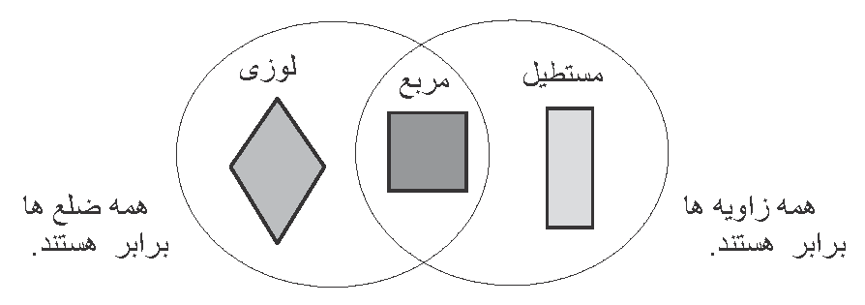

مرور اجمالی کلاس 4 | ریاضیات
دانش آموزان کلاس چهارم از دانش ارزش مکانی برای تعمیم تا 1,000,000 استفاده می کنند و یاد می گیرند که اعداد صحیح چند رقمی را تا هر مکانی گرد کنند. آنها به راحتی با استفاده از الگوریتم استاندارد، جمع و تفریق می کنند و اعداد چند رقمی را ضرب و تقسیم می کنند. دانش آموزان کلاس چهارم درک خود از کسرها را بسط می دهند به نحوی که شامل تساوی، مرتب کردن و نشان گذاری دهدهی ساده نیز شود. زاویه ها را اندازه گیری می کنند و اشکال هندسی را بر حسب خطوط (موازی، عمودی، و غیره) و زاویه (قائمه، تند، منفرجه، و غیره) طبقه بندی می کنند.

- از جمع، تفریق، ضرب و تقسیم اعداد صحیح برای حل مسائل کلامی استفاده می کنند.
- با عامل های مشترک و مضرب ها آشنا می شوند
  - عامل های مشترک 24 عبارتند از: 1, 2, 3, 4, 6, 8, 12
  - مضرب های 4 عبارتند از: 4, 8, 12, 16, 20
- الگوهایی را با اشیاء و اعداد می سازند و توصیف می کنند
- ارزش مکانی را درک و از آن برای تعمیم به 1,000,000 استفاده می کنند
  - شکل بسط یافته: 6783 = 6000 + 700 + 80 + 3
- محاسباتی را با اعداد چند رقمی انجام می دهند
- مسائلی را با استفاده از ضرب چند رقمی در دو رقمی حل می کنند
- اعداد چند رقمی را تقسیم بر مقسوم علیه های یک رقمی می کنند
- اعداد چند رقمی را تا هر مکانی گرد می کنند
- به درکی اولیه از کسرهای معادل و مرتب سازی کسرها نائل می شوند
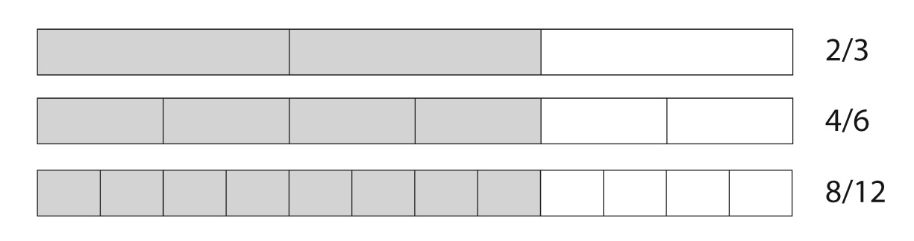

- دو کسر دارای صورت متفاوت و مخرج متفاوت را با ایجاد مخرج مشترک مقایسه می کنند
- کسرها و اعداد مخلوط را با استفاده از مخرج مشترک، جمع و تفریق می کنند
- نشان گذاری دهدهی برای اعداد کسری را درک می کنند
- اعداد اعشاری را با هم مقایسه می کنند
- مسائلی را با استفاده از تبدیل واحدهای اندازه گیری حل می کنند
- از فرمول های محیط و مساحت مستطیل استفاده می کنند
- داده ها را با استفاده از یک نمودار خطی سازماندهی می کنند و شرح می دهند
- زاویه ها را درک و اندازه گیری می کنند
- خط ها و زاویه ها را ترسیم و شناسایی می کنند
- اشکال را بر حسب خط ها و زاویه های آنها توصیف و تفکیک می کنند
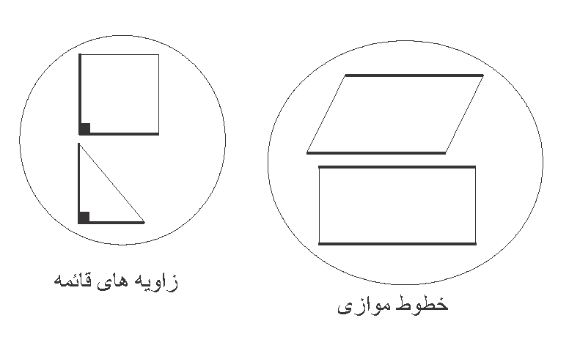

- خط های تقارن را می شناسند
مرور اجمالی کلاس 5 | ریاضیات
دانش آموزان کلاس پنجم تسلط در جمع، تفریق، ضرب و تقسیم اعداد چند رقمی را به اوج می رسانند. از دانش و درک خود از کسرها برای جمع و تفریق کسرهای دارای مخرج غیر مشترک، مفهوم ضرب و تقسیم کسری، و جمع و تفریق اعشاری استفاده می کنند. الگوها و روابط عددی را تجزیه و تحلیل می کنند و جفت های مرتب شده را روی صفحه مختصات نشان می دهند. دانش آموزان درک خود از هندسه را با شناخت خواص اشکال هندسی و محاسبه اندازه زوایای داخلی و مساحت مثلث ها و متوازی الاضلاع ها افزایش می دهند.

- عبارت های عددی را با استفاده از پرانتز، کروشه یا آکولاد می نویسند و تفسیر می کنند
  - «جمع 8 و 7 ضرب در 2» عبارت است از 2(8 + 7)
- یک عدد صحیح (2 – 50) را به صورت حاصل عامل های اول آن بیان می کنند
- الگوهای پیچیده تر را با توجه به تغییر توصیف می کنند
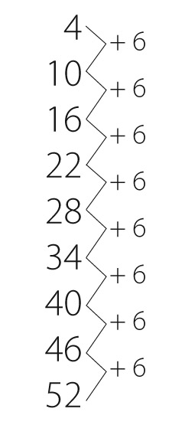

- سیستم ارزش مکانی را از هزارم تا میلیون درک می کنند
- به راحتی اعداد چند رقمی را با استفاده از الگوریتم استاندارد ضرب کنند
- اعداد چند رقمی را تقسیم بر مقسوم علیه های دو رقمی می کنند
- اعداد اعشاری تا هزارم را می خوانند، می نویسند و مقایسه می کنند
- اعداد اعشاری را تا هر مکانی گرد می کنند
- با اعداد صحیح چند رقمی و اعداد اعشاری تا صدم محاسباتی را انجام می دهند
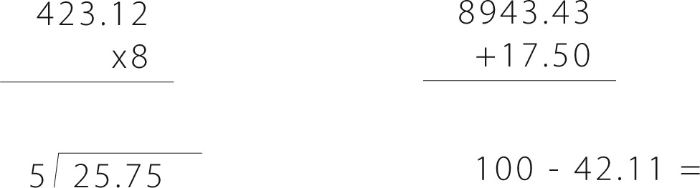

- کسرهای دارای مخرج غیر مشترک را جمع و تفریق می کنند
- کسرها و اعداد مخلوط را ضرب می کنند
- اعداد کسری را تقسیم بر اعداد صحیح و اعداد صحیح را تقسیم بر اعداد کسری می کنند
- اندازه ها را تبدیل و از آنها در حل مسئله استفاده می کنند
  - 0.05 متر = 5 سانتیمتر یا 2.5 فوت = 30 اینچ

- داده ها را با استفاده از یک نمودار خطی سازماندهی می کنند و شرح می دهند
- حجم منشورهای قائم الزاویه را درک و پیدا کنند
- الگوهای عددی را تجزیه و تحلیل می کنند
- نقاطی را روی یک نمودار مختصات نشان می دهند
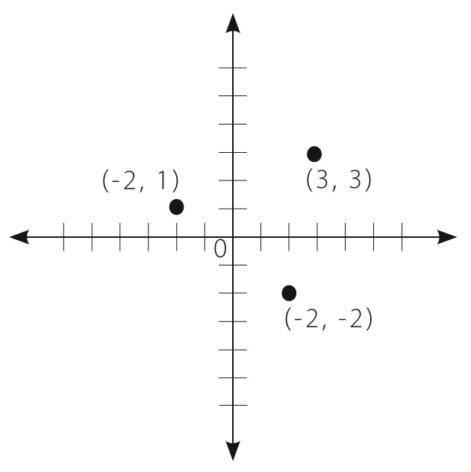

- نموداری را با یک محور x و یک محور y با چندین نقطه مشخص شده با مختصات آنها ترسیم می کنند.
- اشکال دو بعدی را بر اساس خواص آنها طبقه بندی می کنند

مرور اجمالی کلاس 6 | ریاضیات
دانش آموزان کلاس ششم از دانش ضرب و تقسیم خود برای حل مسائل نسبت و مقیاس استفاده می کنند. آنها درک خود از تقسیم اعداد کسری را به اوج می رسانند و یادگیری اعداد صحیح منفی را آغاز می کنند. همچنین، استفاده از متغیرها در عبارات ریاضی را درک می کنند، عبارات و معادلات متناظر با موقعیت ها را می نویسند، و از عبارات و معادلات برای حل مسائل استفاده می کنند. دانش آموزان مطالعه آمار و احتمالات را آغاز می کنند و از پایه های هندسی برای حل مسائل مربوط به مساحت، مساحت سطح و حجم بهره می گیرند.

- مفاهیم نسبت را درک و از استدلال نسبت برای حل مسائل استفاده می کنند
- مقیاس واحد را درک می کنند
- درصد کمیت را می یابند
- اعداد کسری را بر اعداد کسری تقسیم می کنند
- به راحتی محاسبات مربوط به اعداد چند رقمی و اعداد اعشاری چند رقمی را انجام می دهند
- عامل های مشترک و مضرب های اعداد را می یابند
- بزرگترین عامل مشترک و کوچکترین مضرب مشترک دو عدد صحیح را می یابند
- از درک و دانش خود از اعداد مثبت برای درک اعداد گویا استفاده می کنند
- اعداد صحیح مثبت و منفی را درک می کنند و می توانند آنها را در یک صفحه مختصات چهار قسمتی مشخص کنند
- اعداد گویا را مرتب می کنند
- قدر مطلق را درک می کنند
- از درک خود از حساب برای حل معادلات یک مجهولی و نامعادله ها استفاده می کنند
- عبارات و معادلاتی را برای شرح موقعیت های واقعی با استفاده از متغیرها می نویسند
- معادلاتی را با استفاده از توان های صحیح می نویسند و حل می کنند
- نامعادله ای را برای توصیف یک مسئله واقعی یا ریاضی می نویسند

- روابط بین متغیرهای وابسته و مستقل را بیان می کنند و شرح می دهند
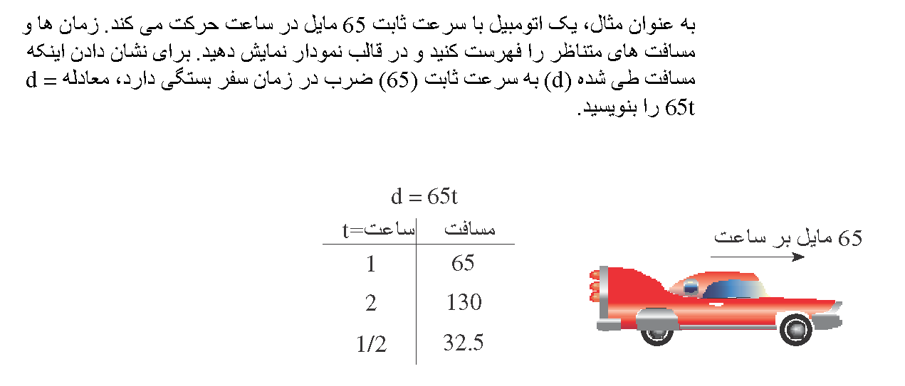

- مسائل واقعی مربوط به مساحت، مساحت سطح و حجم را حل می کنند
- یک سؤال آماری را می پرسند (مثلاً، دانش آموزان کلاس من چند سال سن دارند؟)، و داده های مربوطه را جمع آوری و روی یک نمودار خطی، نمودار، نمودار میله ای، نمودار نقطه ای، نمودار جعبه ای و غیره سازماندهی می کنند
- داده ها را با توجه به مرکز، پراکندگی، و شکل کلی توصیف و خلاصه می کنند
- داده های عددی را روی یک محور اعداد شامل نمودار نقطه ای، نمودار میله ای و نمودار جعبه ای نمایش می دهند

مرور اجمالی کلاس 7 | ریاضیات
دانش آموزان کلاس هفتم درک خود از روابط تناسبی را به منظور حل مسائل پیچیده عمیق تر می کنند. آنها درک خود از اعداد گویا را بسط می دهند به نحوی که شامل محاسبه (جمع، تفریق، ضرب و تقسیم) گردد. اعداد گنگ در کلاس هفتم معرفی می شود. پایه های جبری تمرین و بسط داده می شود. دانش آموزان همچنان درک خود از آمار و احتمالات را با توصیف جمعیت ها بر اساس نمونه گیری بسط می دهند، و فرصت توسعه، کاربرد و ارزیابی مدل های احتمالات را بررسی می کنند.

- از روابط تناسبی برای حل عملیات چند مرحله ای و مسائل درصد استفاده می کنند
  - اگر شخصی در هر ¼ ساعت ½ مایل را پیاده طی کند، سرعت او در یک ساعت چقدر است؟

- مقیاس های واحد را محاسبه می کنند
- اعداد گویا را جمع، تفریق، ضرب و تقسیم می کنند
- کسرها را به اعداد اعشاری تبدیل می کنند.
- مسائل چند مرحله ای دارای اعداد مثبت و منفی را حل می کنند.
  - دما ساعت 6:00 بعد از ظهر 10- درجه است. اگر دما ظرف دو ساعت به میزان 5 درجه کاهش یابد، دما ساعت 8:00 بعدا از ظهر چقدر است؟
- از خواص عملیات برای حل معادلات جبری استفاده می کنند
- ترکیبات خطی را جمع می بنند، تفریق می کنند، از آنها فاکتورگیری می کنند و آنها را بسط می دهند
- از متغیرها برای نمایش اعداد در مسائل واقعی استفاده می کنند.
- معادلات و نامعادله های ساده ای را برای حل مسائل می سازند
- اشکال هندسی را ترسیم می کنند، می سازند و توصیف می کنند و رابطه بین آنها را توصیف کنند
- مسائل مربوط به اندازه زاویه، مساحت، مساحت سطح و حجم (استوانه، مخروط، و کره) را حل می کنند
- مسائل واقعی شامل حجم استوانه، مخروط و کره را حل می کنند.
- فرمول های محیط و مساحت دایره را می دانند
- از اطلاعات مربوط به زوایای مکمل، متمم، عمودی و مماس برای حل مسائل چند مرحله ای استفاده می کنند.
- از نمونه برداری تصادفی برای توصیف و مقایسه جمعیت ها استفاده می کنند
- احتمال یک رویداد تصادفی را می یابند، محاسبه می کنند و شرح می دهند
  - به عنوان مثال، اگر قرار باشد دانش آموزی از یک کلاس انتخاب شود، احتمال اینکه دانش آموز انتخاب شده «جین» باشد و اینکه یک دختر انتخاب شود را محاسبه کنید.
  - یا اگر 40% اهداء کنندگان خون گروه خونی A داشته باشند، احتمال اینکه از بین 4 اهداء کننده یک نفر گروه خونی A داشته باشد چقدر است؟
مرور اجمالی کلاس 8 | ریاضیات
دانش آموزان کلاس هشتم درک خود از اعداد گویا و گنگ را عمیق تر می کنند. از نظر جبر، دانش آموزان با رادیکال ها و توان ها محاسباتی را انجام می دهند، معادلات خطی را حل می کنند و تابع ها را تعریف، حل و مقایسه می کنند و با نمودار نشان می دهند. در هندسه، دانش آموزان کلاس هشتم قضیه فیثاغورث را درک و از آن استفاده می کنند و مسائل مربوط به حجم استوانه ها، مخروط ها و کره ها را حل می کنند.

- اعداد گنگ و گویا را درک می کنند
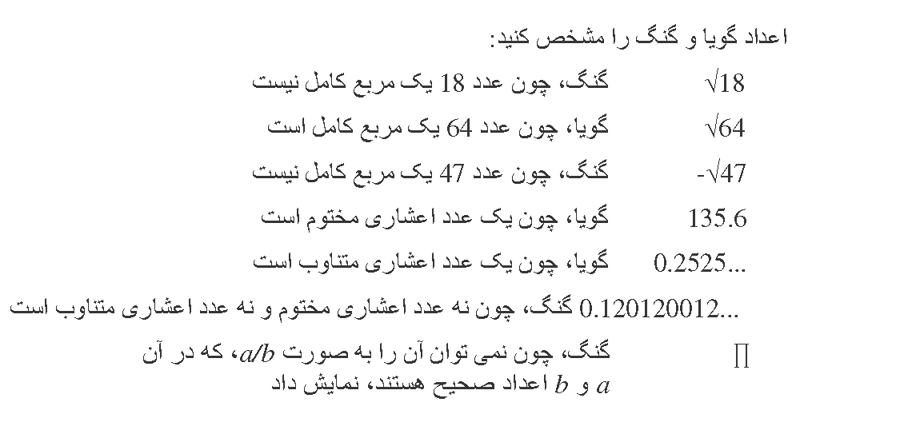

- با رادیکال ها و توان های صحیح کار می کنند
  - به عنوان مثال، جمعیت ایالات متحده را 3 x 10⁸ و جمعیت جهان را 7 x 10⁹ تخمین می زنند، و به این نتیجه می رسند که جمعیت جهان بیش از بیست برابر جمعیت ایالات متحده است.
- ارتباط بین روابط تناسبی، خطوط، و معادلات خطی را درک می کنند و می توانند آنها را با نمودار نشان دهند
- درک می کنند که مقیاس واحد رابطه تناسبی شیب نمودار است
- از مثلث های مشابه برای توضیح شیب استفاده و y = mx + b را درک می کنند
- معادلات خطی و یک مجهولی و جفت معادله های خطی همزمان را تجزیه و تحلیل و حل کنند
- تابع ها را تعریف، حل، و مقایسه می کنند
- درک می کنند که یک تابع یک قاعده و جفت های مرتب شده درونداد و برونداد هستند
- تابع ها را می سازند و از آنها برای الگو گیری از روابط استفاده می کنند
- مفهوم تناسب و تشابه را درک می کنند
- قضیه فیثاغورث را درک می کنند و به کار می برند
- درباره الگوهای مجموعه های داده ها تحقیق می کنند
- نمودارهای پراکندگی را می سازند و تفسیر می کنند
- مسائل مربوط به حجم استوانه ها، مخروط ها و کره ها را حل می کنند
- نمودارهای پراکندگی را می سازند و تفسیر می کنند
مرور اجمالی کودکستان | مهارت های زبان انگلیسی
دانش آموزان کودکستان با پشتیبانی و راهنمایی و با پرسش و پاسخ به سؤالات و شناخت جزئیات و رویدادهای اصلی، با متون ادبی و متون اطلاعی تعامل دارند. دانش آموزان همه حروف الفبا را می دانند و می توانند آنها را نام ببرند، و می توانند بسیاری از آنها را بنویسند. می توانند کلمات رایج را بخوانند و درباره یک کتاب نقاشی کنند، صحبت کنند یا بنویسند.

خواندن

با راهنمایی و پشتیبانی:
- پرسش هایی را درباره یک متن می پرسند و پاسخ می دهند
- شخصیت ها، زمینه و رویدادهای اصلی یک داستان را می شناسند
- داستان ها و جزئیات آنها را بازگو می کنند

خواندن: مهارت های پایه
- ویژگی های اصلی نوشتن را درک می کنند
    - چپ به راست
    - بالا به پایین
    - صفحه به صفحه

- همه حروف بزرگ و کوچک را می شناسند و نام آنها را می دانند
- تشخیص می دهند که کلمات گفتاری از سیلاب ها و صداهایی تشکیل شده
- کلمات هم قافیه را تشخیص می دهند و تولید می کنند
- با ترکیب دو یا سه صدا، یک کلمه قابل تشخیص می سازند
- هنگام خواندن کلمات، از آواشناسی استفاده می کنند
- متداول ترین صداهای هر صامت و مصوت را می گویند
- کلمات پرکاربرد متداول را می خوانند
  - The, of, to, you, is

نوشتن
- درباره یک کتاب نقاشی می کنند، حرف می زنند و می نویسند
- درباره رویدادها به ترتیبی که اتفاق افتاده اند نقاشی می کنند، حرف می زنند یا می نویسند

مهارت های گفتاری و شنیداری
- در بحث ها شرکت می کنند
  - به دیگران گوش می کنند
  - به نوبت صحبت می کنند
- دستورات شفاهی را رعایت می کنند
- پرسش می کنند و به پرسش ها پاسخ می دهند
- افراد، مکان ها، اشیاء و رویدادها را توصیف می کنند و جزئیات آنها را ارائه می دهند

زبان
- بسیاری از حروف بزرگ و کوچک را می نویسند
- از حروف بزرگ، علائم سجاوندی و هجی کلمات استفاده می کنند
- معانی جدید کلماتی که از قبل می دانند را تشخیص می دهند
  - می دانند که duck اسم یک پرنده و شکل فعلی آن to duck است

- اشیاء مشترک را تفکیک و طبقه بندی می کنند
  - شکل ها، مواد غذایی

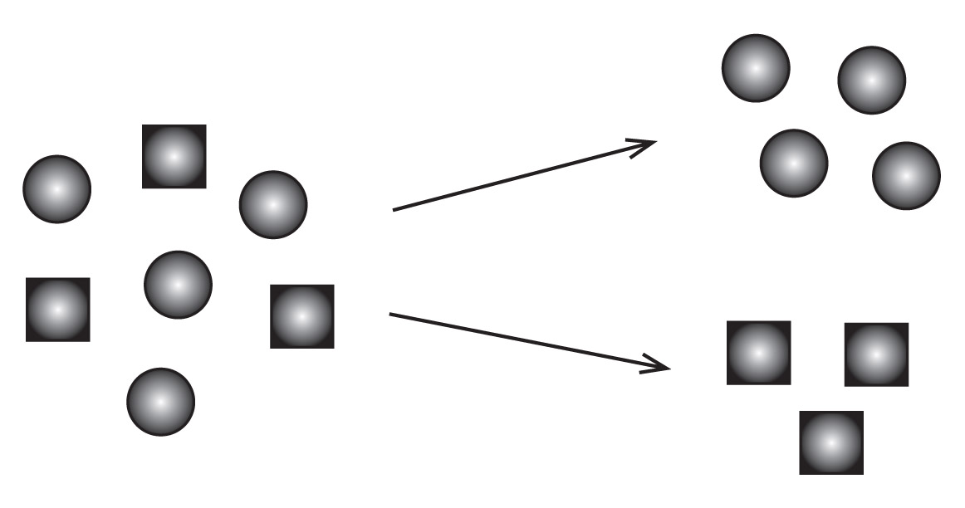

مرور اجمالی کلاس 1 | مهارت های زبان انگلیسی

دانش آموزان کلاس اول به صورت مستقل و با پرسش و پاسخ به پرسش ها و شناخت جزئیات و رویدادهای اصلی، با متون ادبی و متون اطلاعی تعامل دارند. می توانند به دقت و با صدای بلند متن ها را بخوانند. دانش آموزان کلاس اول می توانند همه حروف را بنویسند و درباره رویدادها، موضوعات و نظرات بنویسند.

خواندن
- پرسش هایی را درباره جزئیات یک متن می پرسند و پاسخ می دهند
- داستان ها و جزئیات آنها را بازگو می کنند
- تفاوت های بین کتاب های داستان و کتاب های غیر داستانی را شرح می دهند
- با پشتیبانی و راهنمایی، متون اطلاعی کلاس اول را می خوانند

خواندن: مهارت های پایه
- سازمان و ویژگی های اصلی نوشتن را درک کنند

- ویژگی های یک جمله را درک کنند
  - حروف بزرگ
  - علائم سجاوندی پایان جمله

- کلمات گفتاری، سیلاب ها و صداها را درک می کنند
- آوا شناسی و تحلیل واژگان را درک می کنند
  - می دانند که هر سیلاب باید یک مصوت داشته باشد
- کلمات یک سیلابی و دو سیلابی هجی شده را به طور منظم می خوانند
- با دقت و کلمه بندی مناسب و با صدای بلند می خوانند

نوشتن
- انشاهایی را می نویسند که بیانگر نظرات آنها و علت چنین نظراتی است
- انشاهای خبری را می نویسند که طی آنها موضوعی مطرح می شود، اطلاعاتی ارائه می گردد و دارای یک نتیجه گیری است
- انشاهای روایی را درباره دو یا چند رویداد، به ترتیبی که رخ داده اند، می نویسند، و جزئیات آنها را ارائه می کنند

مهارت های گفتاری و شنیداری
- با تکیه بر آنچه دیگران می گویند و نیز مطرح کردن سؤالات، اصول بحث و تبادل نظر را رعایت می کنند
- دستورات دو مرحله ای ساده را رعایت می کنند
- در گفتار خود، از جملاتی کامل استفاده می کنند

زبان
- از گرامر صحیح استفاده می کنند
- همه حروف بزرگ و کوچک را می نویسند
- از حروف بزرگ، علائم سجاوندی و هجی کلمات استفاده می کنند
- معنی کلمات ناآشنا را با تجزیه کلمات به بخش های کوچکتر و بررسی سایر کلمات موجود در جمله تعیین می کنند
- کلمات را طبقه بندی و آنها را بر حسب ویژگی های اصلی تعریف می کنند

  - ببر گربه ای بزرگ است که روی پوست خود خط هایی دارد
مرور اجمالی کلاس 2 | مهارت های زبان انگلیسی

دانش آموزان کلاس دوم متون ادبی و اطلاعی را به دقت می خوانند و می فهمند. آنها از گرامر صحیح، حروف بزرگ، علائم سجاوندی و هجی کلمات استفاده می کنند. می توانند بازنمود یک داستان یا تجربه را نقاشی کنند و ارائه دهند.

خواندن
- افسانه های محلی، که شامل یک پند اخلاقی است، را بازگو می کنند
- توضیح می دهند که چگونه نویسنده از دلایل برای اثبات نکاتی خاص در متن استفاده می کند
- موضوع اصلی و نکته اساسی نوشته را تشخیص می دهند
- متون ادبی و اطلاعی را می خوانند و می فهمند

خواندن: مهارت های پایه
- آواشناسی و مهارت های تجزیه کلمات را می دانند و از آنها استفاده می کنند
  - کلمات دارای پیشوندها و پسوندهای مشترک (مثل re_, un_, _less) را می خوانند

- مصوت های کوتاه و بلند را تشخیص می دهند
- کلمات دو سیلابی هجی شده با مصوت های بلند را به طور منظم می خوانند
- به دقت و همراه با درک و فهم می خوانند

نوشتن
- انشاهایی را می نویسند که بیانگر نظرات آنها است و با استفاده از کلمات ربط نظرات خود را به دلایل مربوطه ربط می دهند
  - Because, and, also

- انشاهایی اطلاعی می نویسند که یک موضوع، اطلاعات، تعاریف و یک نتیجه گیری را ارائه می دهند
- انشاهایی روایی می نویسند که حاوی جزئیاتی برای توصیف اعمال، افکار و احساسات است
- نوشته هایی را تولید می کنند که بسط یافته، متمرکز و سازمان یافته است
- همواره طی چارچوب های زمانی تمدید شده و چارچوب های زمانی کوتاه تر می نویسند

مهارت های گفتاری و شنیداری
- در گفتگو با همکلاسی ها و بزرگسالان در قالب گروه های کوچک و بزرگ شرکت می کنند
- ایده های اصلی و جزئیات متنی که با صدای بلند خوانده شده را به یاد می آورند و شرح می دهند
- دستوراالعمل های شفاهی سه و چهار مرحله ای را می دهند و رعایت می کنند
- بازنمود یک داستان یا تجربه را طراحی می کنند و ارائه می دهند

زبان
- از گرامر صحیح استفاده می کنند
- اسنادی قابل خواندن را با خطی خوانا تهیه می کنند
- از حروف بزرگ، علائم سجاوندی و هجی کلمات استفاده می کنند
- از روش های مختلف برای تعیین معنی کلمات استفاده می کنند
- از کلمات تکی برای تعیین معنی کلمات مرکب، که از ترکیب دو کلمه ساخته شده، استفاده می کنند
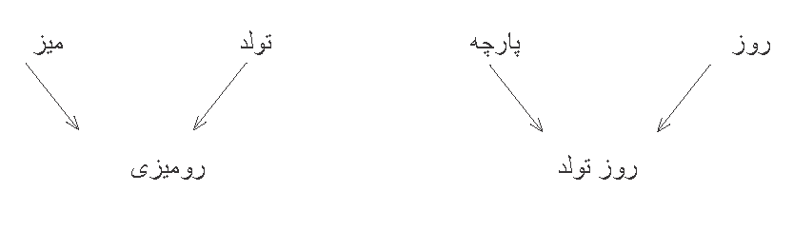
مرور اجمالی کلاس 3 | مهارت های زبان انگلیسی

دانش آموزان کلاس سوم از طریق مقایسه داستان ها، بحث پیرامون نقطه نظر و مقایسه آن با نقطه نظر نویسنده و شرح یک سری از رویدادها، ایده ها یا مفاهیم، با متون ادبی و اطلاعی تعامل دارند. نوشتن دانش آموزان کلاس سوم همانند خواندن آنها پیچیده تر است. دانش آموزان نوشته هایی بسط یافته، متمرکز، سازمان یافته و ویرایش شده خلق می کنند. در نوشتن انشاهای اطلاعی، آنها از جدول ها و نمودارها نیز برای ارائه اطلاعات استفاده می کنند.

خواندن
- نقش هریک از شخصیت های داستان در رویدادها را توصیف می کنند
- داستان ها را با هم مقایسه می کنند
- به طور مستقل متون ادبی مخصوص سطح کلاسی خود را می خوانند
- یک سری از رویدادها، ایده ها و مفاهیم را شرح می دهند
- درباره یک نقطه نظر بحث و آن را با نقطه نظر نویسنده مقایسه می کنند

خواندن: مهارت های پایه
- از آواشناسی و مهارت های تجزیه کلمات متناسب با سطح کلاسی خود استفاده می کنند
  - کلمات چند سیلابی را می خوانند، مثل mosquito, puppeteer
- معنی پیشوندها و پسوندهای متداول را می دانند
- به دقت و همراه با درک و فهم می خوانند

نوشتن
- انشاهایی که بیانگر نظرات آنها است را می نویسند و ضمن گنجاندن یک جدول یا نمودار در آنها، دلایلی که از آن نقطه نظر پشتیبانی می کند را ذکر می کنند
- انشاهایی اطلاعی را می نویسند که طی آن ضمن معرفی یک موضوع اطلاعاتی را ارائه و از کلمات و عبارت ربطی استفاده می کنند
- انشاهای روایی را می نویسند و طی آن ضمن معرفی یک راوی و شخصیت ها، درباره گفتار، اندیشه و احساس شخصیت ها می نویسند
- نوشته هایی را تولید می کنند که بسط یافته، متمرکز، سازمان یافته و ویرایش شده است

مهارت های گفتاری و شنیداری
- با اتکاء به آنچه دیگران می گویند، اصول بحث و تبادل نظر را رعایت می کنند
- ایده ها و جزئیات آنچه بلند خوانده شده را به یاد می آورند
- یک بازنمود اطلاعی را طراحی و ارائه می کنند
- واضح و با استفاده از جملات کامل صحبت می کنند

زبان
- از گرامر صحیح استفاده می کنند
- به نحوی خوانا با خط شکسته یا ایتالیک پیوسته می نویسند؛ از حاشیه و فاصله استفاده می کنند
- کلمات و عباراتی را انتخاب می کنند که تأثیر بیشتری دارند
- از انواع مختلف جملات استفاده می کنند
- کلمات مناسب را با حروف بزرگ می نویسند
- به نحوی صحیح، پسوندها را به ریشه کلمات اضافه می کنند
  - Sitting, smiled, cries

- تفاوت بین انگلیسی استاندارد گفتاری و نوشتاری را تشخیص می دهند

مرور اجمالی کلاس 4 | مهارت های زبان انگلیسی

دانش آموزان کلاس چهارم کلمات طولانی تر را می خوانند و از ریشه ها، پیشوندها و پسوندها برای تعیین معنی کلمات ناآشنا استفاده می کنند. آنها از جزئیات و مثال های موجود در متن برای تعیین ایده اصلی و توصیف یک شخصیت، زمینه یا رویداد استفاده می کنند. دانش آموزان نوشته هایی را تولید می کنند که بسط یافته، متمرکز، سازمان یافته و ویرایش شده است. آنها ایده ها را در قالب پاراگراف ها و قسمت هایی گروه بندی می کنند و یک نتیجه گیری را ارائه می دهند. دانش آموزان کلاس چهارم می دانند که چه موقع باید از انگلیسی رسمی استفاده کنند، و چه زمانی انگلیسی غیررسمی مناسب است.

خواندن
- از جزئیات و مثال های موجود در متن برای تعیین ایده اصلی و توصیف یک شخصیت، زمینه یا رویداد استفاده می کنند.
- از سبک های روایی اول شخص (مثال، گفتم) و سوم شخص (مثال، گفت) استفاده می کنند
- متون ادبی و اطلاعی را می خوانند و می فهمند

خواندن: مهارت های پایه
- از آواشناسی و مهارت های تجزیه کلمات متناسب با سطح کلاسی خود استفاده می کنند
  - ریشه ها، پیشوندها، و پسوندها
- کلمات چند سیلابی را می خوانند
- به دقت و همراه با درک و فهم می خوانند

نوشتن
- انشاهایی را می نویسند که بیانگر نظرات آنها و شامل یک نتیجه گیری مرتبط با آن نظرات است
- انشاهای اطلاعی را می نویسند که ایده های مرتبط را در قالب پاراگراف ها و قسمت هایی گروه بندی می کنند و یک نتیجه گیری را ارائه می دهند.
- انشاهای روایی را می نویسند و طی آن ضمن معرفی یک راوی و شخصیت ها، درباره گفتار، اندیشه و احساس شخصیت ها می نویسند؛ از جزئیات حسی استفاده می کنند
  - منظره، صدا، بو
- نوشته هایی را تولید می کنند که بسط یافته، متمرکز، سازمان یافته و ویرایش شده است
- یک نوشته تحقیقی کوتاه می نویسند

مهارت های گفتاری و شنیداری
- در بحث ها شرکت و نقش های تعیین شده را اجرا می کنند
- بخش هایی از اطلاعات که با صدای بلند ارائه شده را به بیانی ساده تر بازگو می کنند
- بازنمود یک تجربه شخصی را طراحی می کنند و ارائه می دهند
- واضح، با استفاده از جملات کامل، و با سرعتی مناسب حرف می زنند

زبان
- از گرامر صحیح استفاده می کنند
- از جملات کامل استفاده می کنند
- به درستی از کلماتی که اغلب با هم اشتباه گرفته می شوند استفاده می کنند
  - To, two, too
  - There, their, they’re

- از حروف بزرگ، علائم سجاوندی و هجی کلمات استفاده می کنند
- کلمات متناسب با سطح کلاسی خود را به درستی هجی می کنند
- می دانند که چه موقع باید از انگلیسی رسمی استفاده کنند، و چه زمانی انگلیسی غیررسمی مناسب است.

مرور اجمالی کلاس 5 | مهارت های زبان انگلیسی

دانش آموزان کلاس پنجم بر توانایی خود برای خواندن کلمات طولانی تر و استفاده از ریشه ها، پیشوندها و پسوندها برای تعیین معنی کلمات ناآشنا می افزایند. دانش آموزان توضیح می دهند که چگونه نویسنده نکات مطرح شده در متن را اثبات می کند. هنگام اشاره به متن، به نحو صحیح از نقل قول استفاده می کنند. دانش آموزان هنگام نوشتن مخاطب را مد نظر قرار می دهند و ترتیب وقوع رویدادها را به نحوی واضح بیان می کنند. آنها به یک سخنران یا منبع رسانه ای گوش می دهند و دلایل و شواهد ارائه شده برای اثبات نکات خاص را تشخیص می دهند. آنها ایده های گمراه کننده را تشخیص می دهند و درباره آنها بحث می کنند.

خواندن
- هنگام اشاره به متن، به نحوی صحیح نقل قول می کنند
- ایده های اصلی را تعیین و متن را خلاصه می کنند
- متن ها را با هم مقایسه می کنند
- توضیح می دهند که چگونه نویسنده از دلایل یا شواهد برای اثبات نکاتی خاص در متن استفاده می کند

خواندن: مهارت های پایه
- از آواشناسی و مهارت های تجزیه کلمات متناسب با سطح کلاسی خود استفاده می کنند
  - ریشه ها، پیشوندها، و پسوندها
- دقیق و سلیس می خوانند

نوشتن
- انشاهایی را می نویسند که بیانگر نظرات آنها است و ضمن ارائه دلایل و اطلاعات، از یک نقطه نظر خاص پشتیبانی می کند
- متون اطلاعی را می نویسند که ایده ها و اطلاعاتی را در اختیار خواننده قرار می دهد
- متون روایی را می نویسند که از جزئیات توصیفی و ترتیب واضحی از رویدادها استفاده می کند
- واضح و هدفمند می نویسند؛ مخاطب را در نظر می گیرند
- از فناوری برای نشر نوشته های خود استفاده می کنند؛ طی یک جلسه، دو صفحه را تایپ می کنند

مهارت های گفتاری و شنیداری
- اطلاعات ارائه شده را خلاصه می کنند
- دلایل و شواهدی که یک سخنران یا منبع رسانه ای برای اثبات نکات خاص ارائه می دهد را تشخیص می دهند.
- ایده های گمراه کننده را تشخیص می دهند و درباره آنها بحث می کنند
- یک سخنرانی را طراحی و ارائه می کنند
- یک شعر یا بخشی از یک سخنرانی را از حفظ ارائه می دهند
- • از حالات چهره و ایما و اشاره استفاده می کنند

زبان
- از گرامر صحیح استفاده می کنند
- از زمان های فعل به نحو صحیح استفاده می کنند
  - Yesterday I walked
  - Today I walk
  - Tomorrow I will walk

- از حروف بزرگ، علائم سجاوندی و هجی کلمات استفاده می کنند
- از علائم سجاوندی برای جدا کردن موارد موجود در یک سری/فهرست استفاده می کنند
- از خط تأکید، علائم نقل قول، یا حروف ایتالیک در یک عنوان استفاده می کنند
- طول و سبک جمله را تغییر می دهند
- سبک های مورد استفاده در ادبیات را با هم مقایسه می کنند
- از روش های مختلف برای تعیین معنی کلمات ناآشنا استفاده می کنند
مرور اجمالی کلاس 6 | مهارت های زبان انگلیسی

دانش آموزان کلاس ششم خلاصه ای از یک متن را بدون گنجاندن نظرات یا قضاوت های شخصی خود خلاصه می کنند. آنها نوشته های مختلفی، از جمله پروژه های تحقیقاتی، را می نویسند و از فناوری برای انتشار آثار خود استفاده می کنند. هنگام ارائه، دانش آموزان توصیف ها، اطلاعات و جزئیات را به ترتیبی منطقی بیان می کنند.

خواندن
- ایده اصلی و جزئیات پشتیبان آن را تعیین می کنند
- خلاصه ای از یک متن را بدون گنجاندن نظرات یا قضاوت های شخصی خود ارائه می کنند
- تعیین می کنند که چگونه ساختار متن به ایده اصلی کمک می کند
- نقطه نظر نویسنده را مشخص می کنند
- چگونگی بسط نقطه نظر راوی یا گوینده را شرح می دهند
- حقایق، نظرات، قضاوت های مستدل و حدسیات موجود در متن را تشخیص می دهند
- متون ادبی و غیر داستانی متناسب با سطح کلاسی خود را می خوانند و می فهمند

نوشتن
- استدلال هایی را برای اثبات ادعاهای خود با دلایل روشن و شواهد مرتبط می نویسند
- متون اطلاعی را می نویسند که ضمن بررسی یک موضوع، ایده هایی را منتقل می کند
- متون روایی را می نویسند که از جزئیات توصیفی و ترتیبی منطقی از رویدادها استفاده می کند
- پروژه های تحقیقاتی کوتاه را انجام می دهند و در صورت لزوم، مجدداً روی تحقیق تمرکز می کنند
- از فناوری برای نشر نوشته های خود استفاده می کنند؛ طی یک جلسه، سه صفحه را تایپ می کنند

مهارت های گفتاری و شنیداری
- در بحث های دو نفره و گروهی شرکت می کنند
- ادعاهای پشتیبانی شده توسط دلایل و شواهد را در بحث ها و استدلال های گوینده می یابند
- یک بازنمود اطلاعی را طراحی و ارائه می کنند
- هنگام ارائه، توصیف ها، اطلاعات و جزئیات را به ترتیبی منطقی بیان می کنند

زبان
- از گرامر و زبان صحیح استفاده می کنند
- از حروف بزرگ، علائم سجاوندی و هجی کلمات استفاده می کنند
- از روش های مختلف برای تعیین معنی کلمات ناآشنا استفاده می کنند
- کلمات مترادف را تشخیص می دهند
  - Stingy, economical, thrifty

مرور اجمالی کلاس 7 | مهارت های زبان انگلیسی

دانش آموزان کلاس هفتم ادبیات غیر داستانی مخصوص سطح کلاسی خود را می خوانند و می فهمند روایات داستانی و تاریخی را با هم مقایسه می کنند. دانش آموزان نوشته های مختلفی را می نویسند و استدلال هایی سازمان یافته برای اثبات ادعاهای خود ایجاد می کنند. هنگام نوشتن پروژه های تحقیقاتی، سؤالات بیشتری را برای تحقیق بیشتر جمع آوری می کنند. هنگام ارائه، از ارتباط چشمی، بلندی صدای مناسب، و تلفظ واضح استفاده می کنند.

خواندن
- آنچه متن می گوید را شرح می دهند و نتیجه گیری می کنند
- ایده های اصلی متن و شیوه بسط آنها را تعیین می کنند
- شیوه شکل گیری طرح داستان توسط اجزا یا زمینه داستان را تجزیه و تحلیل می کنند
- نحوه بسط و مقایسه نقطه نظر خود نویسنده با نقطه نظرات شخصیت ها یا راوی را تجریه و تحلیل می کنند
- ساختار متن را تجزیه و تحلیل می کنند
  - گرافیک ها، سرسازها و عنوان ها

- روایات داستانی و تاریخی را با هم مقایسه می کنند
- میزان پشتیبانی دلایل و شواهد موجود در متن از ادعاهای نویسنده را ارزیابی می کنند
- متون ادبی و غیر داستانی متناسب با سطح کلاسی خود را می خوانند و می فهمند

نوشتن
- استدلال هایی را برای اثبات ادعاهای خود با دلایل روشن و شواهد مرتبط می نویسند
- متون اطلاعی را می نویسند که ضمن بررسی یک موضوع، ایده هایی را منتقل می کند
- متون روایی را می نویسند که از جزئیات توصیفی و ترتیبی منطقی از رویدادها استفاده می کند
- پروژه های تحقیقاتی را انجام می دهند و درک خود از موضوع مورد تحقیق را نشان می دهند
- از فناوری برای نشر نوشته های خود استفاده می کنند؛ فهرست مراجع و پیوند به منابع را در نوشته های خود می گنجانند

مهارت های گفتاری و شنیداری
- در بحث های دو نفره و گروهی شرکت می کنند
- استدلال و میزان ارتباط شواهد ارائه شده در استدلال های نویسنده را ارزیابی می کنند
- استدلالی را طراحی و ارائه می کنند
- هنگام ارائه، از ارتباط چشمی، بلندی صدای مناسب، و تلفظ واضح استفاده می کنند.

زبان
- از گرامر و زبان صحیح استفاده می کنند
- از حروف بزرگ، علائم سجاوندی و هجی کلمات استفاده می کنند
- از روش های مختلف برای تعیین معنی کلمات ناآشنا استفاده می کنند
- از روابط بین کلمات برای درک بهتر کلمات استفاده می کنند
  - مترادف: کلمه ای که با کلمه دیگر هم معنی است
  - متضاد: کلمه ای که معنای آن مخالف معنای کلمه دیگر است

مرور اجمالی کلاس 8 | مهارت های زبان انگلیسی

دانش آموزان کلاس هشتم تعامل زیادی با متون ادبی و اطلاعی دارند. آنها از شواهد موجود در متون برای تجزیه و تحلیل نقطه نظرات شخصیت ها و نحوه استفاده نویسنده از محاوره ها بهره می گیرند. دانش آموزان شواهد متنی را برای پشتیبانی از تجزیه و تحلیل خود از متن ذکر می کنند و نحوه کمک ساختار به معنی و سبک هر متن را شناسایی می کنند. در نوشتن، دانش آموزان روابط بین تجربیات و رویدادها را نشان می دهند.

خواندن
- هنگام نتیجه گیری از متنی که خوانده اند، از شواهد استفاده می کنند
- موضوعی را مشخص و رابطه آن با شخصیت ها، زمینه و طرح داستان را تعیین می کنند
- چکونگی تأثیر محاوره ها بر نتیجه متن را تجزیه و تحلیل می کنند
- چگونگی کمک ساختار به مفهوم و سبک هر متن را تشخیص می دهند
- چگونگی ایجاد تأثیراتی مانند تعلیق یا شوخی توسط نقطه نظرهای شخصیت ها و خواننده را تجریه و تحلیل می کنند
- پاسخ نویسنده به نقطه نظرهای ضد و نقیض را تعیین می کنند
- با تأیید یا به چالش گرفتن نتیجه گیری ها با استفاده از سایر منابع اطلاعاتی، مقدمات و فرضیات نویسنده را ارزیابی می کنند
- متون ادبی و غیر داستانی متناسب با سطح کلاسی خود را می خوانند و می فهمند

نوشتن
- استدلال هایی را برای اثبات ادعاهای خود با دلایل روشن و شواهد مرتبط می نویسند
- متون اطلاعی را می نویسند که ضمن بررسی یک موضوع، ایده هایی را منتقل می کند
- نوشته های روایی را می نویسند که روابط بین تجربیات و رویدادها را نشان می دهند
- پروژه های تحقیقاتی را انجام می دهند و درک خود از موضوع مورد تحقیق را نشان می دهند
- از فناوری برای نشر نوشته های خود و نشان دادن روابط بین اطلاعات و ایده ها استفاده می کنند

مهارت های گفتاری و شنیداری
- در بحث های دو نفره و گروهی شرکت می کنند
- تشخیص می دهند که چه موقع در ادعاهای گوینده از شواهدی نامربوط استفاده می شود
- یک روایت را طراحی و ارائه می کنند
- هنگام ارائه، از ارتباط چشمی، بلندی صدای مناسب، و تلفظ واضح استفاده می کنند.

زبان
- از گرامر و زبان صحیح استفاده می کنند
- از حروف بزرگ، علائم سجاوندی و هجی کلمات استفاده می کنند
- از روش های مختلف برای تعیین معنی کلمات ناآشنا استفاده می کنند
- از صنایع ادبی استفاده می کنند
  - طعنه های کلامی
  - جناس

[NOTE TO LOCAL EDUCATIONAL AGENCIES (LEAS): As a form of assistance to LEAs, the California Department of Education (CDE) offers this translation free of charge. Because there can be variations in translation, the CDE recommends that LEAs confer with local translators to determine any need for additions or modifications, including the addition of local contact information or local data, or modifications in language to suit the needs of specific language groups in the local community. If you have comments or questions regarding the translation, please e-mail the Clearinghouse for Multilingual Documents (CMD) at cmd@cde.ca.gov.]

